IMI HEIMEIER Pumpen-Kugelhahn Globo P 1 1/4" x 1"

IMI Hydronic Engineering Deutschland

Eigenschaften

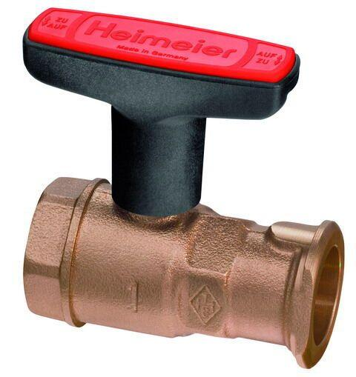

GTIN:

4024052124411

HAN:

0620-45.000

Ausführung

gerade

Nenndruckstufe

PN 10

Werkstoff

Bronze

Werkstoff Dichtung

Ethylen-Propylen-Dien-Kautschuk (EPDM), Polytetrafluorethylen (PTFE)

Höhe (mm)

50,00

Länge (mm)

81,00

Bedienung

Handgriff

Rohraußendurchmesser alle Anschlüsse (mm)

32,00